КГУ «Карагашская средняя школа»
Карагашский пришкольный интернат

Праздничное мероприятие на 8 Марта

"Милая мама"

Воспитатели: Капарова К.С.

2016-2017 уч.год

Праздничное мероприятие 8 Марта "Милая мама"

Цели:
-воспитание доброты, уважительного отношения к другим;
-развитие умения радовать других и радоваться самим, то есть дарить радость окружающим;
-создание условий для духовного общения детей и родителей;

Воспитатель: 1 Добрый день дорогие мамы и бабушки и гости нашего праздника! Сегодня у нас необычная встреча. Дорогие мамы, ваши дети посвящают ее вам и празднику - Международному женскому дню. Ваши дети проводят ее для вас, своих мам
Этот день цветами украшен,
Огоньками улыбок согрет,
Мамам, бабушкам, сестрам нашим…
Все хором: Наш горячий весенний привет!

Воспитатель:2 Қайырлы күн , қымбатты ұстаз-аналар, арулар! Көңілдеріңізге көктем шуағындай сезім мен нұр құйып,тағы да 8-наурыз халықаралық әйелдер күні келді. Осынау көркем мерекенің қай кезде де орны бөлек.Олай болатыны,аналарға деген ыстық сезім,алғыс пен құрмет ешқашан сөнбек емес.Олар-өмірдің гүлі,көңілдің жыры,әр отбасының алтын діңгегі.Мынау тынымсыз тіршілік пен кең дүниенің өзі тек аналармен ажарлы
Біз ғана емес,қадір тұтқан бабалар.
Аналардан туған небір даналар.
Ана деген тіршіліктің тірегі,
Армысыздар,қасиетті аналар!
Звучит музыка «Праздник бабушек и мам» гр. «Карусель».
На сцене появляется 1-й ведущий - мальчик в домашней одежде, весь обмотанный нитками, из кармана выглядывают ножницы. В руках у него – куча лоскутков. (уч-ся Вадим 4 «б»кл.)

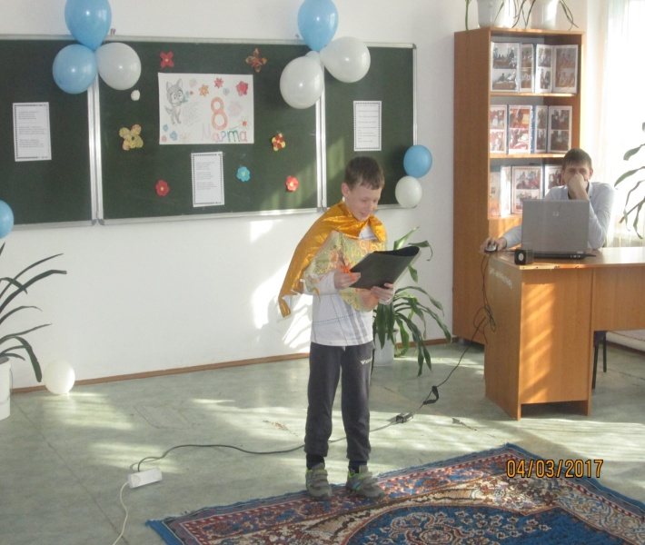
- Я для мамочки любимой
Фартук сшить хотел красивый,
Я для мамочки моей
Платье раскроил скорей –
Думал раз – и все готово!
Что здесь сложного такого?
Не понятно, что случилось…
Ничего не получилось!
Нечем удивить мамулю –
Это я ей подарю ли?
Думал, будет рада мама,
Ну а вышла куча хлама... (показывает изрезанный материал)
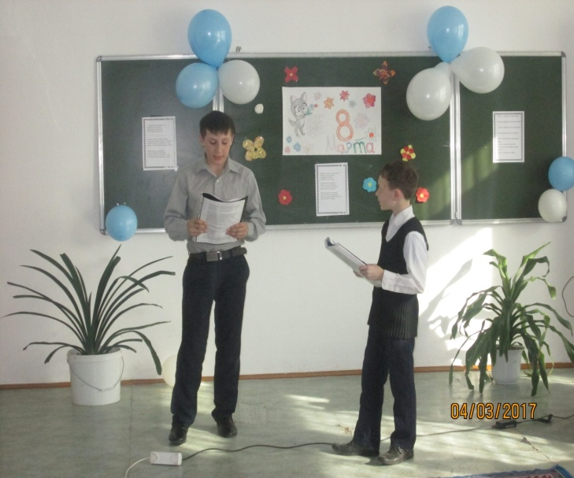
На сцене появляется 2-й ведущий (старшеклассник уч.-ся Николай 8«б»кл.) с кастрюлей и венчиком в руке, весь в муке, с надетым набекрень поварским колпаком.
- Торт испечь – простое дело,
Надо только взяться смело.
Семь яиц, муки немножко,
Перца три столовых ложки…
Или нет, совсем не так!
Получается бардак.
Я запутался совсем –
Перец класть туда зачем?
Три часа мучений в кухне,
Крем разлил, обжог все руки,
Результат – горелый корж
И на торт он не похож.
(1-му ведущему): - Похоже, придется нам придумать другие подарки, ну ничего, не будем унывать! Ведь настоящие мужчины не пасуют перед трудностями! (уходят)
Группа девочек исполняет веселый танец под «Попури», ( Улпан Х.,Юля С.,Элдана К.)

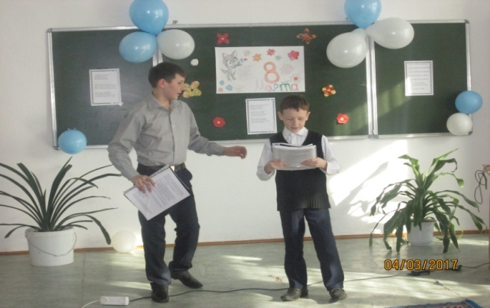
Появляются ведущие, одетые в костюмы, при галстуках, с цветами в руках
Ведущий 2: - Мы будних дней отложим все дела,
И перед мамой преклоним колени,
Спасибо ей за то, что жизнь дала,
Оберегала нас без устали и лени.
Ведущий 1: - Спасибо бабушкам не выразить словами
За их заботу, доброту и ласку,
За пирожки с картошкой и грибами
И за прочитанную на ночь сказку.
Ведущий 2: - Мы поздравляем в этот день весны
Всех наших мам и бабушек. Желаем
Здоровья, счастья, вы нам так нужны,
Как жить без вас, совсем не представляем.
Ведущий 1: - Да, мы в кулинарии не сильны,
И шить, как оказалось чуть труднее.
Но вам исполнят песню эту,
И это, знаем точно мы, они сумеют.
Исполняют песню «Мама», и дарят открытки присутствующим на празднике мамам и бабушкам.

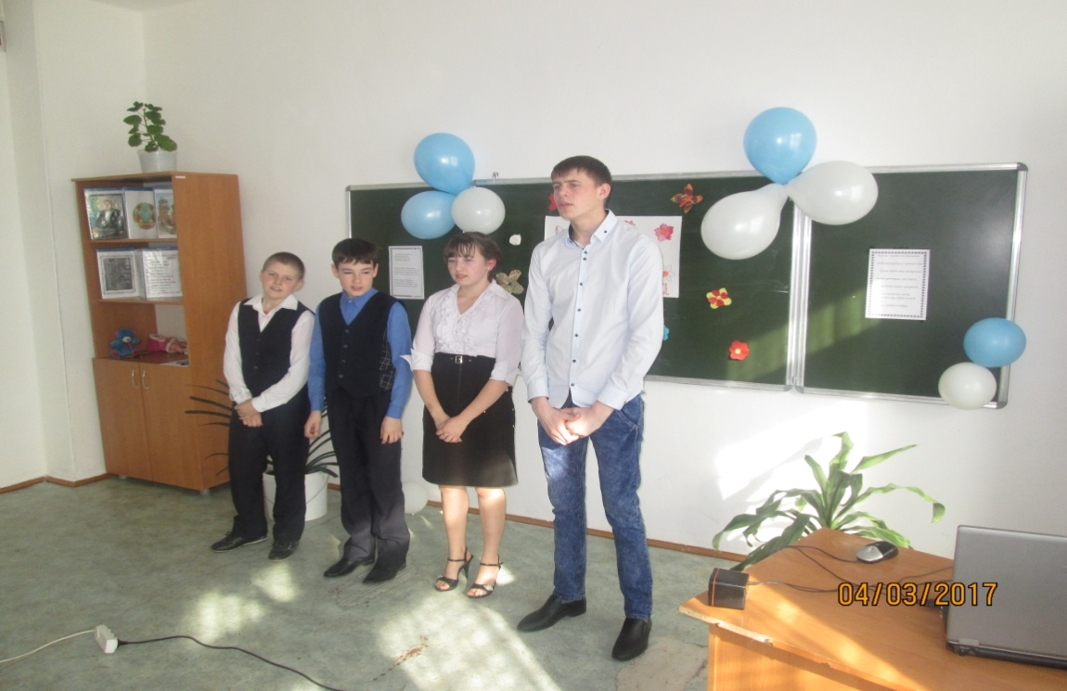

(песня «Мама» в исполнении Леонид М. Юля Б.,Константин С.,
Владимир М.
Ведущий 1: - 8 Марта – это праздник не только мам и бабушек, но и всех женщин и девочек. Мы хотим поздравить наших дорогих работников интерната ,а также наших дорогих Учителей – счастья вам, благополучия, пусть у вас всегда будет хорошее настроение, мы вас очень любим! От имени всех мальчиков нашего интерната мы поздравляем и наших девочек. Желаем успехов в учебе, будьте такими же симпатичными и нарядными!
(дарят подарки и маленькие сувениры девочкам)
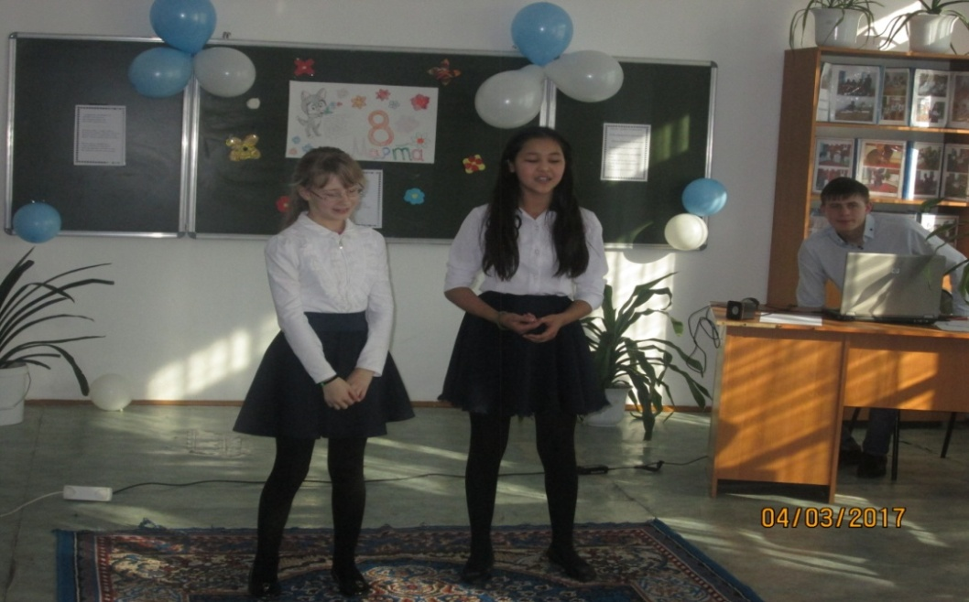

Песня «Только ты моя Мама живи» в исполнении Элдана К. уч-ся 7 «б»кл.и Юля С. уч-ся 5 «б»кл.
Ведущий 2: - А сейчас я объявляю семейный конкурс, в котором должны принять участие дети вместе со своими мамами (бабушками). (вызываются 3-4 пары мама-ребенок)
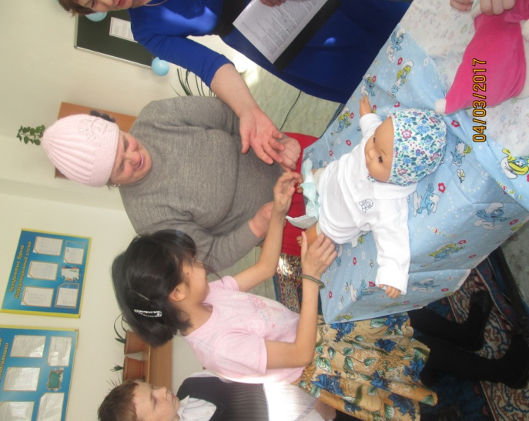

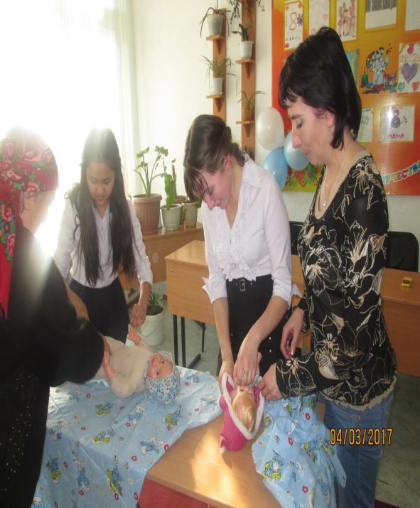

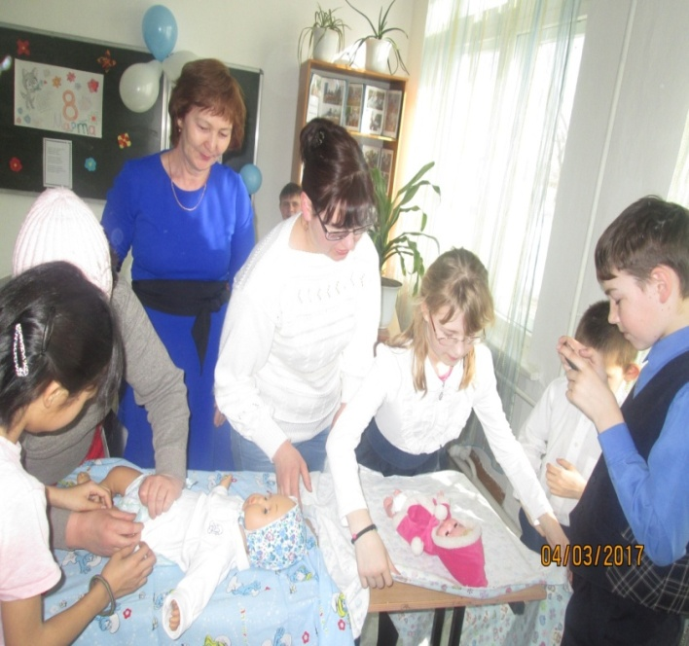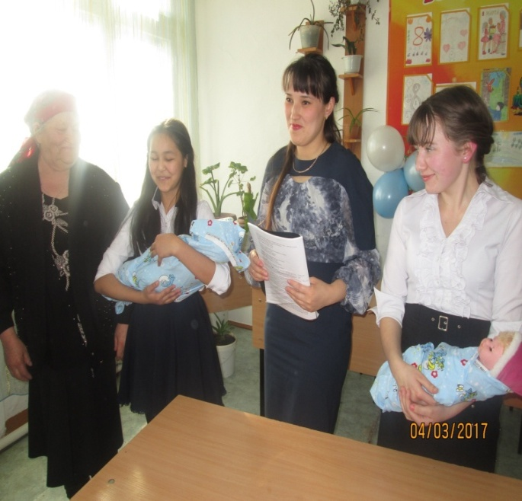
Конкурс «Мамина юная помощница».
Для проведения конкурса потребуются большие куклы (по количеству команд участниц), пеленки, чепчики и памперсы.
Воспитатель: Наш следующий конкурс называется «Мамина помощница». Знаю, что у многих из вас есть маленькие братики или сестрички. Из каждой команды прошу выйти на сцену девочку, которая умеет пеленать малышей. Может быть, мамин помощник порадует нас своим участием? Вот голыши (показывает на кукол), которым надо одеть памперс, чепчик и запеленать. Все необходимое имеется. Победит участница, которая не только быстрее всех запеленает малыша-голыша, но и сделает это аккуратно и правильно!
Девочки из команд-участниц под веселую музыку пеленают кукол.

Ведущий: Какие у мам замечательные помощницы! В этом конкурсе победила и принесла балл Элдана К.и Юля Б…. Аплодисменты!

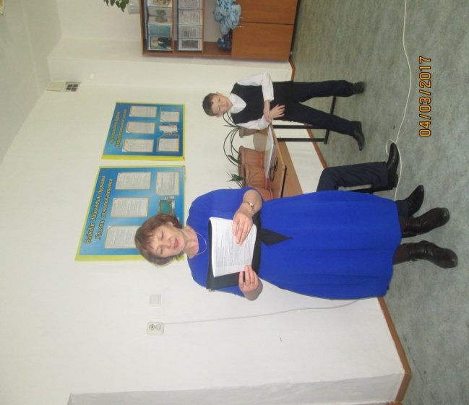

Конкурс «Вкусный борщ».

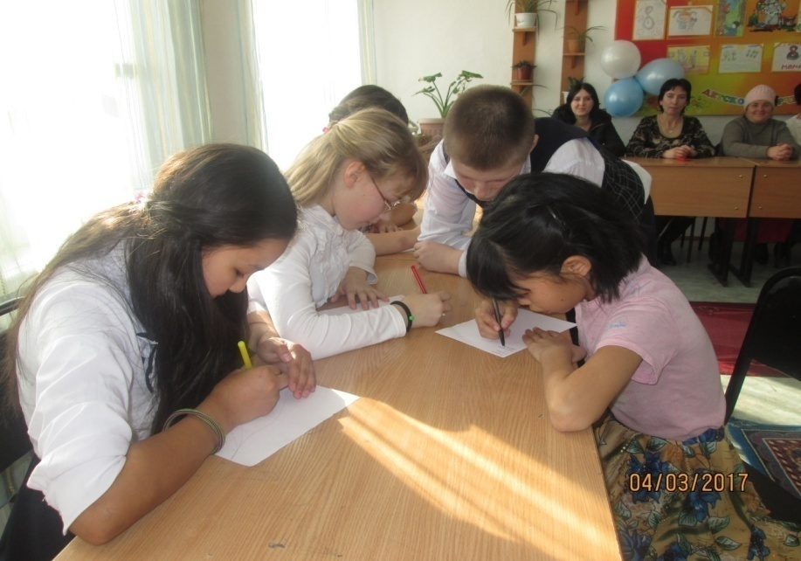

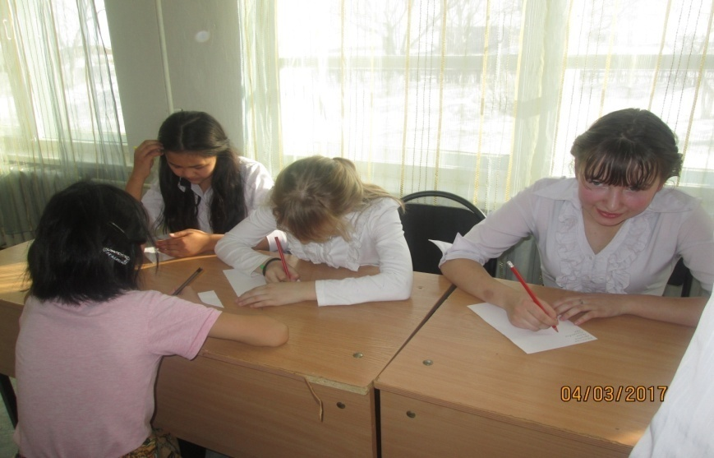
Воспитатель: Сколько разнообразных блюд умеют готовить наши бабушки!
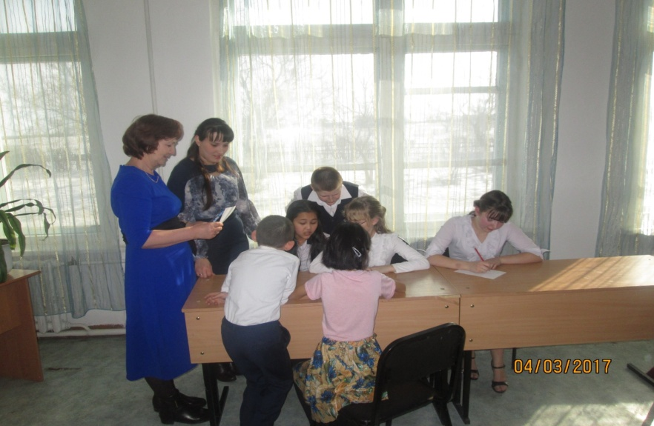

Пекут торты, блинчики и, конечно, варят ароматный и вкуснейший (пауза)…борщ. Думаете это совсем просто сварить борщ? Сейчас проверим и узнаем! Наш следующий конкурс посвящен бабушкиным умениям и называется «Вкусный борщ». Задача каждой команды назвать все ингредиенты для борща. Не сомневаюсь, что кто-то их наших юных хозяюшек пробовал его готовить под руководством бабушки. Надо вспомнить из чего же состоит вкусный борщ. Совещаемся, записываем и называем! Даю время – 5 минут. Приступаем.
Звучит музыка, а участники команд совещаются и записывают.
Ведущий1: Пусть главные специалисты по борщам от классов поспешат на сцену.
Ведущий считает ингредиенты, названные участницами. Победу команде принесет девочка, которая больше всех и правильно назовет составляющие борща.
Конкурс «Модельеры».
Для проведения конкурса «Модельеры» понадобятся листы ватмана (их число равно количеству команд), крепеж (кнопки) и разноцветные маркеры.
Ведущий:
Стать дизайнером одежды
Вам представилась возможность,
Рисовали все ведь прежде,
И создать эскиз не сложно!
Эксклюзивные наряды
Приготовьтесь создавать!
Их носить девчонки рады.
Выходите рисовать!

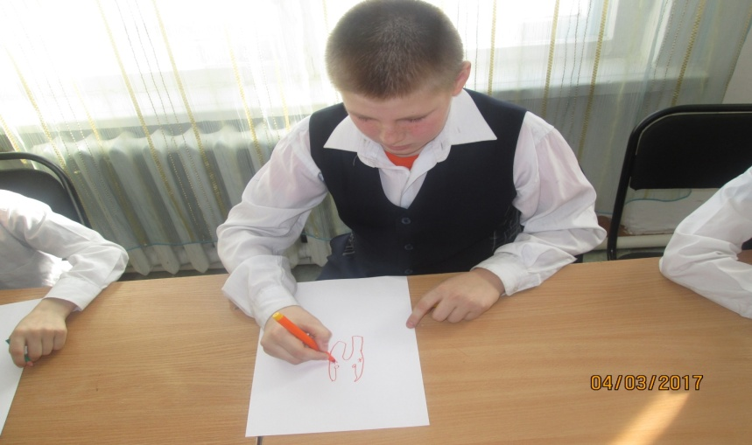

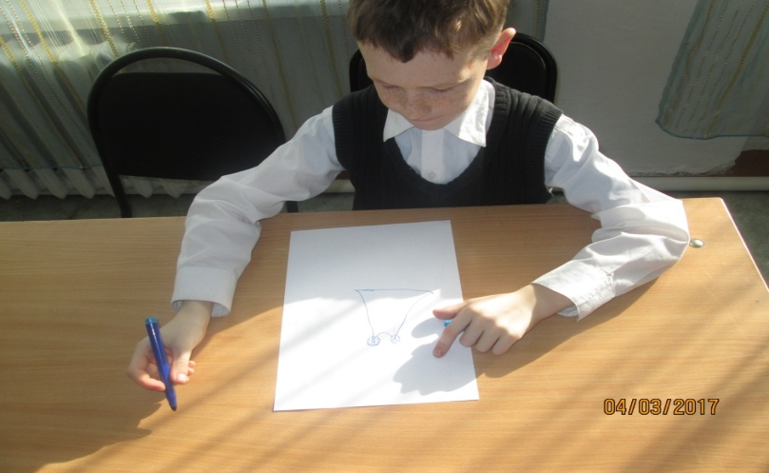

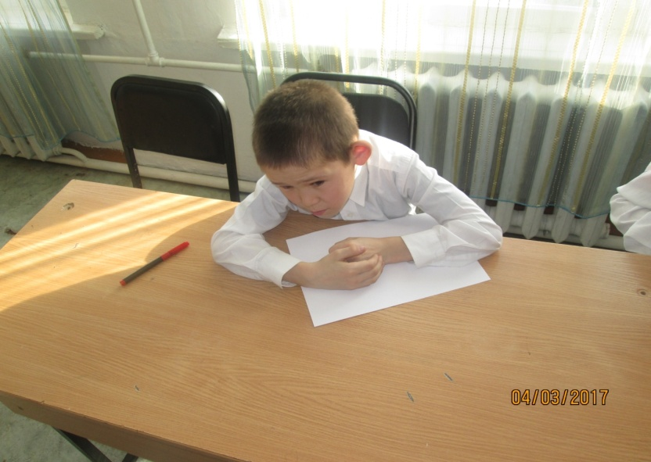
Где наши Юдашкины и Зайцевы, Армани и Версаче? Попрошу по 1 мальчику из каждой команды выйти на сцену. Смелее! Ваша задача нарисовать эскиз оригинального платья, которое бы понравилось всем девочками и учительницам. За мальчика из вашей команды голосовать нельзя!
Под веселую музыку мальчики рисуют эскизы платьев, 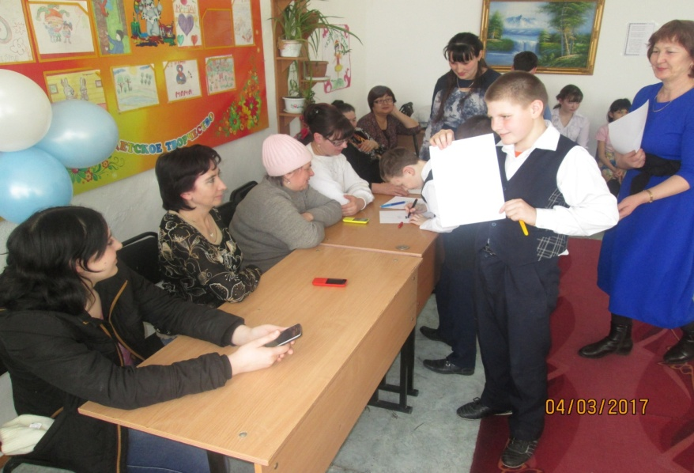

а девчонки и учительницы оценивают итоговые работы громкостью аплодисментов.
Проведем игру: «Выбери подарок»

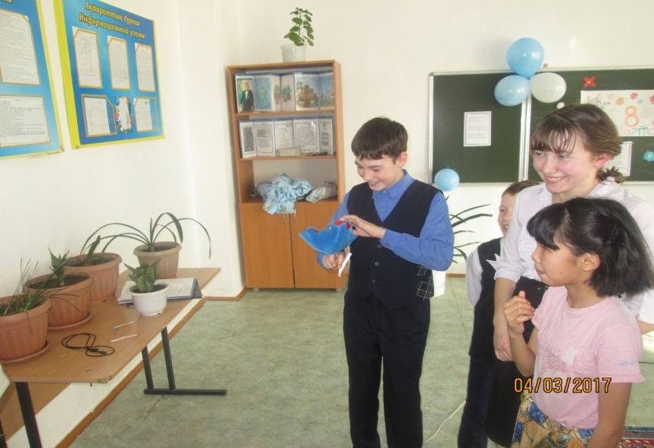

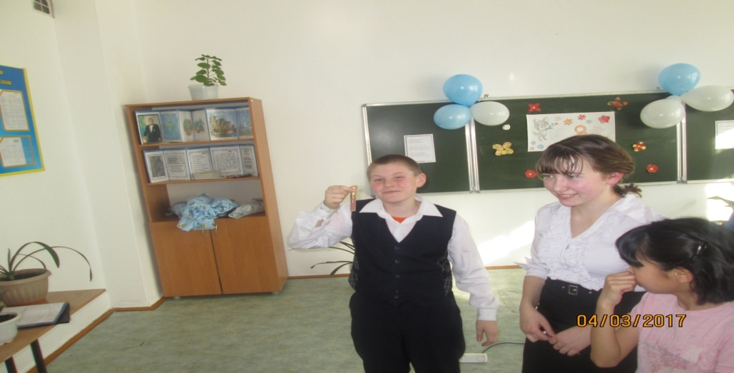

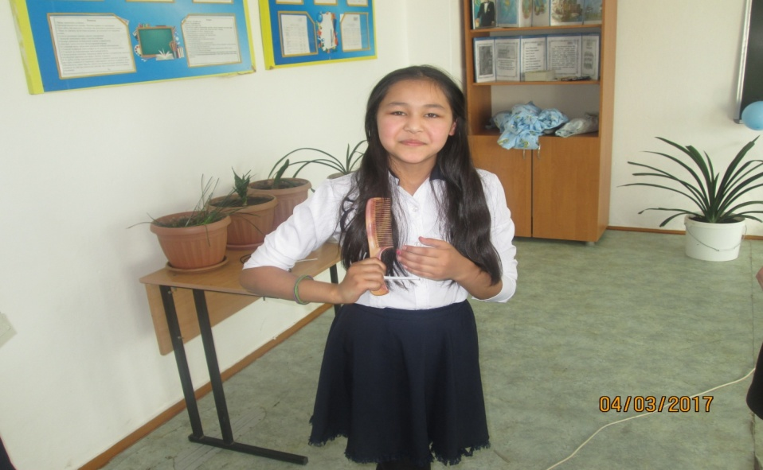

Для проведения игры необходимо приготовить два набора карточек, которые положить в разные мешочки. Участник вытаскивает карточку с первого мешочка, читает название предмета, написанного на ней. Затем достает вторую из другого мешочка, и читает действие, которое он будет совершать с этим предметом. Выигрывает тот, у которого получается самые смешные попадание.
1 набор карточек 2 набор карточек

- Игрушка 1)играться и любоваться
- Цветы 2)нюхать и балдеть
- Помада 3)краситься
- Пилочка для ногтей 4) мучиться
- Расческа 5) расчесываться
- Кольцо 6)носить на пальчике

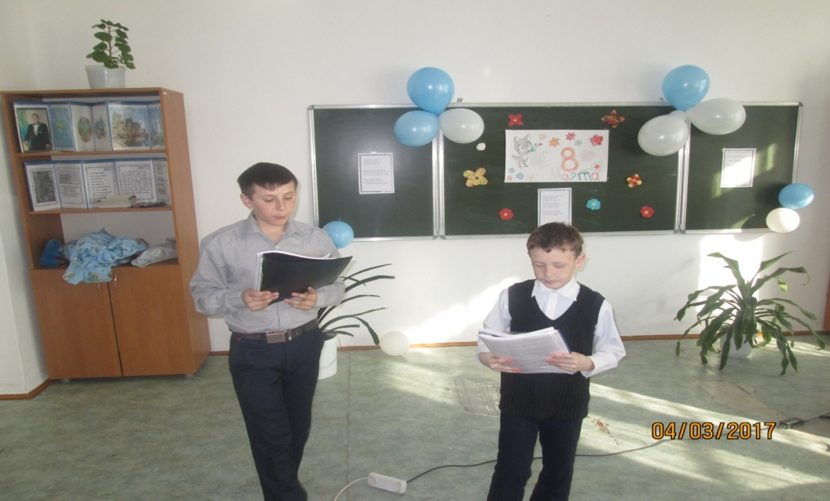
Ведущий:
Много ярких впечатлений,
Море разных воплощений,
Массу радости и света
Вам подарит номер этот!
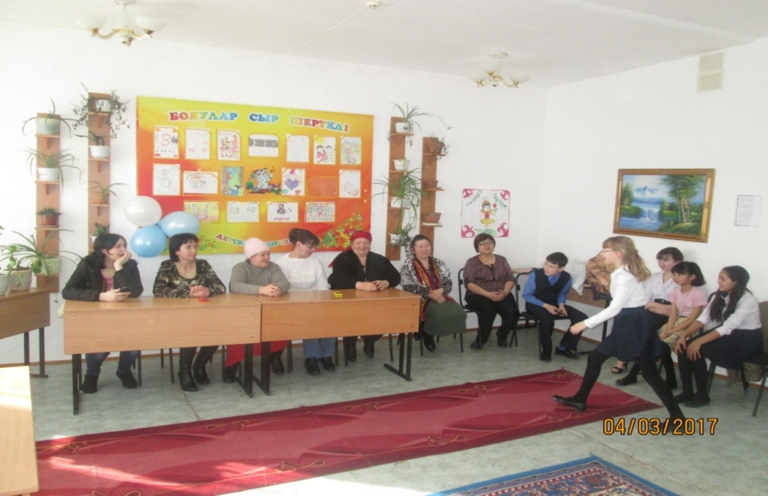
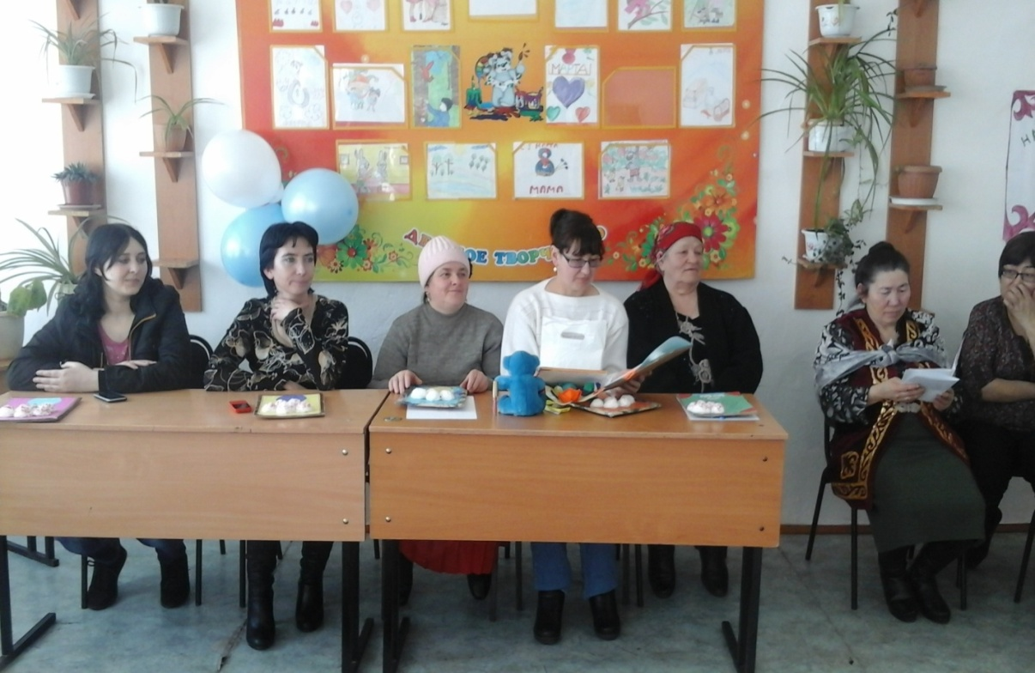
Победителей определяют по зрительским овациям.
В конце программы оглашаются победители в различных номинациях конкурса «Мамино сердце.
Плакаты с поздравлениями
----------------------------------------------
Для вас сегодня поздравления
В Международный женский день!
Пусть будет ваше настроение
Всегда цветущим, как сирень,
Пусть будет жизнь прекрасна ваша,
И дети счастливы всегда,
Пусть дом ваш будет полной чашей
Удачи, счастья и добра!

В марте день волшебный есть
Радостью наполнен весь,
Это праздник наших мам,
Что любовь приносят нам.
-------------------------------------------------
Мамина улыбка – солнце в небесах,
Мамин голос тихий – шелест диких трав,
Мамины ладони – самый нежный пух,
Мама – самый лучший и надежный друг.
Милая мамуля, поздравляю я
С днем 8 Марта от души тебя!
Нет тебя красивее, нет тебя нежней
И в огромном мире нет тебя важней!

